PROPOSAL
APLIKASI SEKOLAH BERBASIS WEB

Disusun Untuk Penilaian Sumatif Akhir Semester Genap



UMI FADILAH NUR AISYAH
X PPLG 1

PENGEMBANGAN PERANGKAT LUNAK DAN GIM
SMK NEGERI 1 KANDEMAN
2026

PROPOSAL
PENILAIAN SUMATIF AKHIR SEMESTER GENAP
TAHUN PELAJARAN 2025/2026
PROYEK TUGAS AKHIR

Nama Siswa : UMI FADILAH NUR AISYAH
NIS : 258739
Kelas : X PPLG 1

Judul Proyek
Aplikasi Sekolah berbasis web
Latar Belakang
Pemilihan judul aplikasi sekolah berbasis web didasarkan pada kebutuhan untuk menyediakan sistem informasi yang cepat, praktis, dan terintegrasi bagi siswa dalam mengakses data akademik. Berikut adalah alasan utamanya:
Pentingnya Informasi Akademik (Efisiensi dan Transparansi): Aplikasi ini dibuat untuk memudahkan siswa dalam melihat jadwal pelajaran, nilai, serta data profil secara real-time tanpa harus menunggu informasi manual dari sekolah.
Digitalisasi Sistem Sekolah: Perkembangan teknologi menuntut sekolah untuk beralih ke sistem digital agar lebih efisien, modern, dan mengurangi penggunaan kertas (paperless).
Pemanfaatan Teknologi Web: Platform berbasis web dipilih karena mudah diakses melalui berbagai perangkat seperti HP, laptop, maupun tablet tanpa perlu instalasi aplikasi tambahan.

Keunggulan Dan Fungsi Produk/Jasa
Keunggulan Aplikasi Sekolah
Akses Data Real-Time: Siswa dapat melihat jadwal pelajaran, nilai, dan profil kapan saja secara langsung dan terbaru.
Manajemen Jadwal yang Terstruktur: Menampilkan jadwal pelajaran harian (Senin–Jumat) dengan tampilan yang rapi dan mudah dipahami.
Informasi Nilai yang Transparan: Siswa dapat memantau perkembangan nilai setiap mata pelajaran dengan jelas.
Profil Siswa Terintegrasi: Menyediakan data lengkap siswa seperti nama, kelas, NIS, dan informasi penting lainnya dalam satu halaman.
Tampilan UI/UX Sederhana dan Modern: Desain aplikasi dibuat mirip aplikasi mobile (Android-style) sehingga nyaman digunakan dan tidak membingungkan.
Efisiensi Waktu dan Akses Mudah: Mengurangi kebutuhan untuk bertanya langsung ke guru atau melihat papan pengumuman, semua informasi tersedia dalam satu aplikasi.

Desain Tampilan
Halaman Dashboard
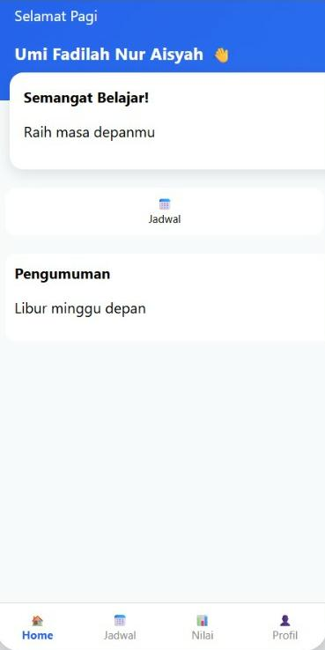
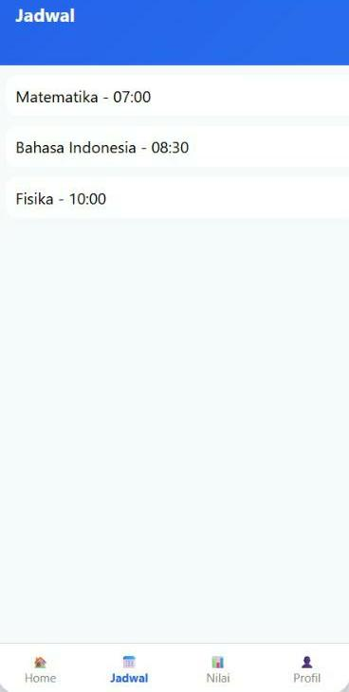
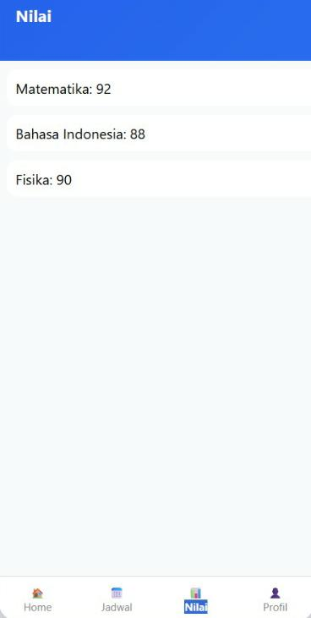
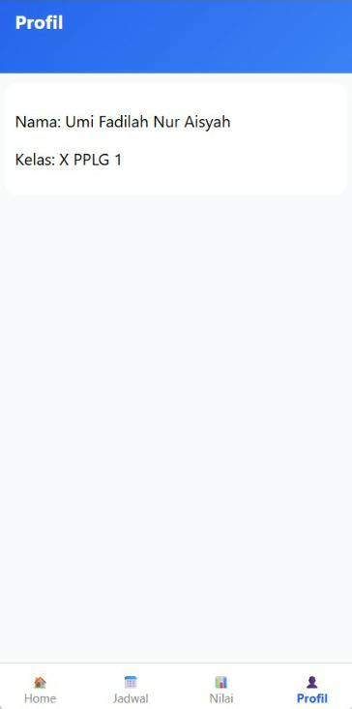

lanjut pembuatan program dan laporan

